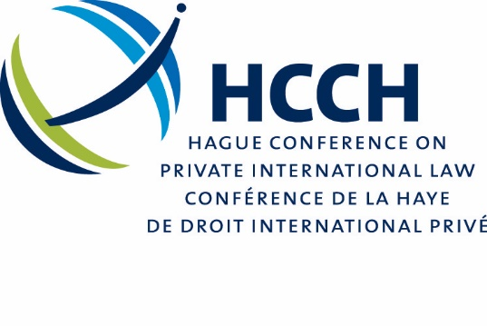
Registration Form for non-State representatives / Formulaire d’inscription pour les représentants non étatiques

10th International Forum on the electronic Apostille Program
10e Forum International sur le Programme Apostille électronique
(e-APP)

The Hague – the Netherlands – La Haye – Pays-Bas
1 November - 2016 - premier novembre

Personal details / Informations personnelles

Last name / Nom de famille :
First Name / Prénom :

ID / Passport / Passeport : | Nationality / Nationalité :

Tel : | Email / courriel :

Professional information / informations professionnelles

Function / Fonction : | Organisation :

Address / Adresse :

Personal data required in this registration form are only requested for registration and participation in the meeting mentioned above. Some of these data will be included in the list of participants that will be distributed. Should you not want to be included, please tick the box below.

Les données personnelles exigées dans le formulaire d'inscription ne sont demandées que pour l'inscription et la participation à l’atelier susmentionné. Certaines de ces données seront incluses dans la liste des participants qui sera distribuée. Si vous ne souhaitez pas figurer sur la liste des participants, veuillez cocher la case ci-dessous.

Please send the completed form via email before 14.10.2016 to < secretariat@hcch.net >.

Veuillez envoyer le formulaire complété par courrier électronique avant l4.10.2016 à < secretariat@hcch.net > .

